1.查询表内容: select [distinct] [*] [列名1, 列名2,...] from 表名 [where 条件];

2.distinct: 去除重复的数据。

3.select:选择显示哪些列。

4.查询所有列: select * from 表名;

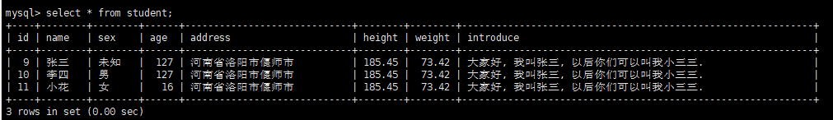

5.查询部分列: select [列名1, 列名2] from 表名;

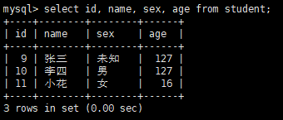

6.去重查询: select distinct 列名 form 表名;

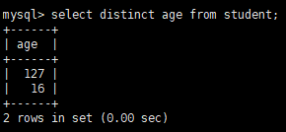

7.使用as关键字, 进行别名查询

(1).表别名查询, 主要用于多表查询: select 表别名.列名, 表别名.列名, ... from product as 表别名;

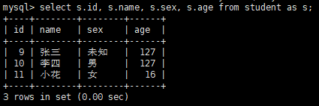

(2).列别名查询: select 列名 as 列别名, 列名 as 列别名 from student;

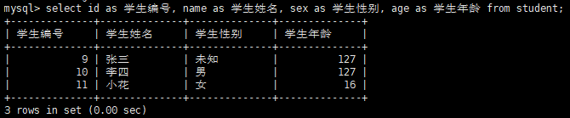

8.select运算查询: 仅仅在查询结果上做了运算+ - * /

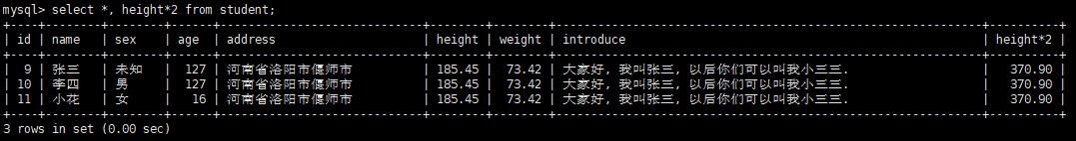

9.条件查询: select * from 表名 where 条件

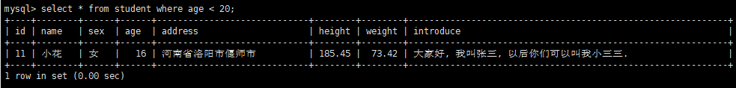

10.关系运算符: >(大于), >=(大于等于), <(小于), <=(小于等于), =(等于), !=(不等于), <>(不等于)。

(1).<>:不等于, 标准SQL语法。

(2).!=:不等于, 非标准SQL语法。

11.逻辑运算: and, or, not

(1).not非, 查询非女性学生:

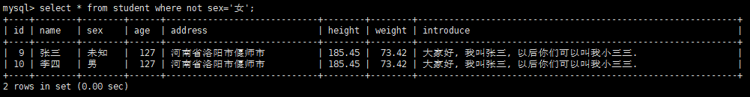

(2).and并列, 多个条件都满足。查询性别不是男也不是女的学生:

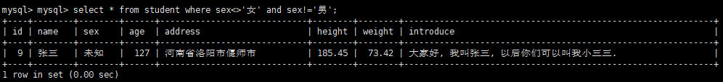

(3).or或, 满足任一条件就行。查询年龄大于等于100或者性别是女的学生:

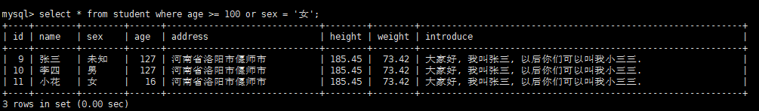

12.模糊查询like

(1). % :代表的是多个字符

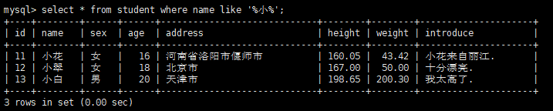

(2). _ :代表的是一个字符

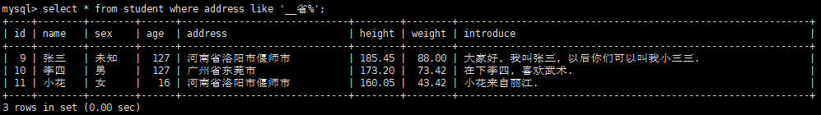

13.在某个范围中获得值in

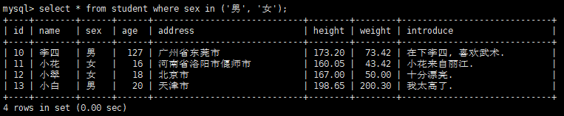

14.排序查询: order by

(1).asc: ascend升序

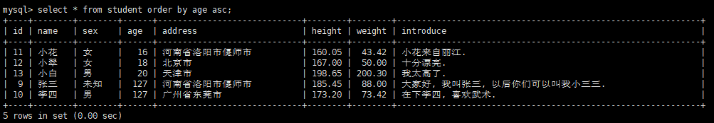

(2).desc: descend降序

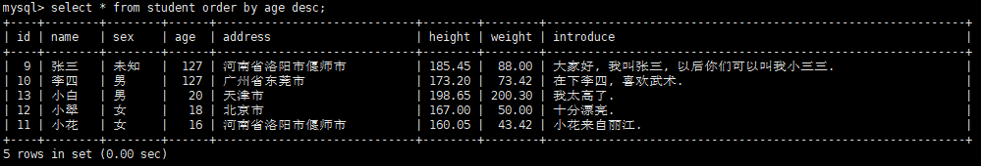

15.聚合函数

(1).求和: sum()

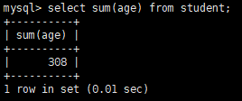

(2).求平均值: avg()

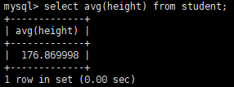

(3).统计数量: count()

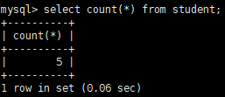

(4).最大值: max()

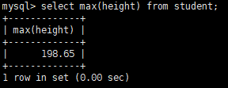

(5).最小值: min()

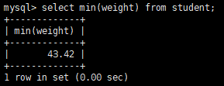

16.分组: group by

(1).按性别分组, 并且查出每组多少人

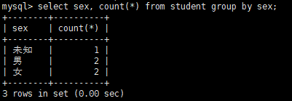

(2).having关键字跟在分组后面, 其实就是多了一个条件。按性别分组, 并且平均身高大于180。

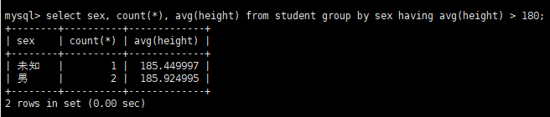

17.编写顺序

(1). select .. from .. where .. group by .. having .. order by

18.执行顺序

(2). from .. where .. group by .. having .. select .. order by